Abdelhafid BOUSSOUF University of Mila
Faculty Of Science & Technology
Department of Process Engineering
Organic Chemistry
Second semester exam
2025/2026
Activity 1 (4 points)
Provide the IUPAC nomenclature for the following molecules:
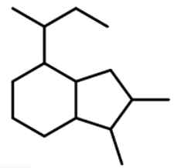a) 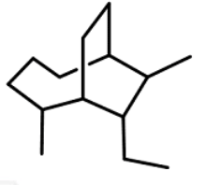b) 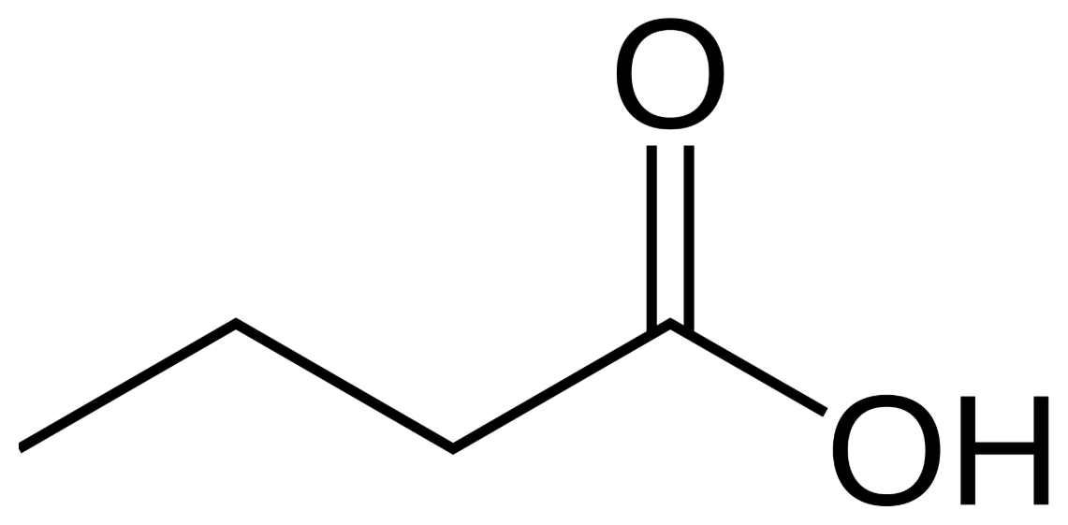 c) 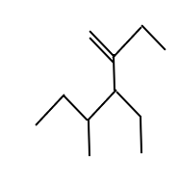d)
Activity 2 (1,5 points)
Represent the topological structure of the following compounds
- Cyclopentane
- Cyclopentanone
- Cyclopentanol
Activity 3 (5,5 points)
The complete combustion of 5.8 g of an alkane B produces 17.6 g of carbon dioxide (CO₂).
- Determine the molecular formula (brute formula) of alkane B.
- How can we name molecules that have the same molecular formula?
- Write the two possible semi-structural formulas of alkane B and give their IUPAC names.
- Identify the exact formula of alkane B knowing that it has no tertiary carbon atoms (i.e., all carbon atoms are primary or secondary).
Activity 4 (6 points)
Consider the molecule: OHC—C(CH3)(Br)—CH(Cl)—COOH
- Represent the molecule using Cram and Fischer projection.
- Represent the molecule using Newman projection (provide all possible conformations).
- Draw the potential energy diagram corresponding to the different conformations and indicate the position of each conformation on the diagram.
- Explain why some conformations are more stable than others.
Activity 5 (3 points)
The catalytic hydrogenation of alkenes and alkynes is an important reaction in organic chemistry for the preparation of alkanes.
- Write the hydrogenation reaction of but-2-yne in the presence of a palladium (Pd) catalyst.

Good Luck
جامعة عبد الحفيظ بالصوف – ميلة
كلية العلوم و التكنولوجيا
قسم هندسة الطرائق
مقياس الكيمياء العضوية

إمتحان السداسي الثاني
2026/2025
التمرين 1 (4 نقاط)
قم بتسمية الجزيئات التالية حسب قواعد IUPAC
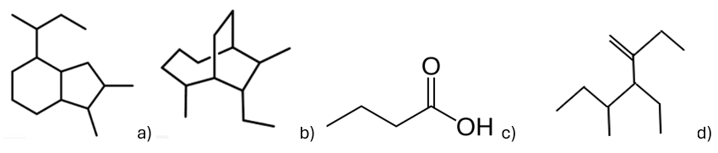
التمرين 2 (1,5 نقطة)
مثّل البنية الطوبولوجية للمركبات التالية:
- سيكلوبنتان
- سيكلوبنتانون
- سيكلوبنتانول
التمرين 3 (5,5 نقاط)
ينتج عن الاحتراق الكامل لـ 5.8 غرام من الألكان B، 17.6 غرام من ثاني أكسيد الكربون . (CO₂)
أ) حدد الصيغة الجزيئية (الصيغة العامة) للألكان B
ب) كيف تسمى الجزيئات التي لها نفس الصيغة الجزيئية؟
ج) اكتب الصيغتين شبه البنائيتين المحتملتين للألكان B، واذكر اسميهما وفقًا لتسمية IUPAC.
د) حدد الصيغة الدقيقة للألكان B، علمًا بأنه لا يحتوي على ذرات كربون ثالثية (أي أن جميع ذرات الكربون فيه أولية أو ثانوية(.
التمرين 4 (6 نقاط)
لنفترض الجزيء التالي: OHC—C(CH3)(Br)—CH(Cl)—COOH
أ) مثّل الجزيء باستخدام إسقاط كرام وفيشر.
ب) مثّل الجزيء باستخدام إسقاط نيومان (مع توضيح جميع التشكيلات الممكنة).
ج) ارسم مخطط طاقة الوضع الذي يُمثل التشكيلات المختلفة، وحدد موقع كل تشكيل على المخطط.
د) اشرح لماذا تكون بعض التشكيلات أكثر استقرارًا من غيرها.
التمرين 5 ( 3نقاط)
يُعدّ الهدرجة التحفيزية للألكينات والألكاينات تفاعلاً هاماً في الكيمياء العضوية لتحضير الألكانات المشبعة.
أ) اكتب معادلة تفاعل هدرجة البيوت-2-اين بوجود محفز البلاديوم (Pd).

بالتوفيق

